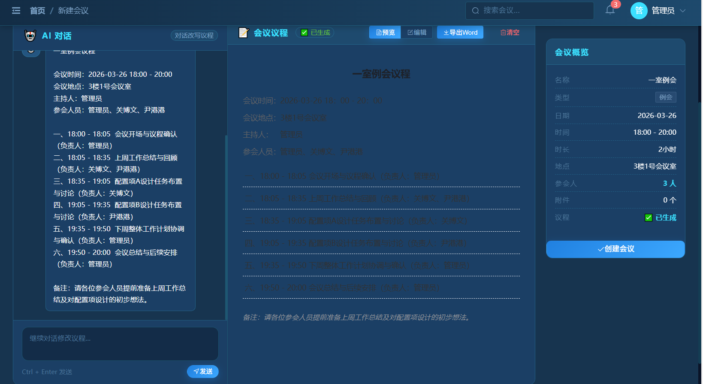
图1
1、新建会议：会议议程生成界面的字体颜色，看不清，图1。
2、新建会议：所有步骤完成后才会判断信息有没有填写完整，要改成每次点击下一步的时候都要检查信息是否填写完成，并作出提示。
3、对接：新建会议时，会议地点做成 可选的？or手动输入会议室名？
4、会议地点应该是必填项。
6、会议状态不会自动更改（本应是进行中的会议，状态是待召开）。
7、添加人员时，目前不支持批量添加（按部门批量添加or其他）。
8、新建人员的时候，不填邮箱不让创建。
9、系统管理员没法对未召开的会议进行信息修改和会议删除等操作，用右上角…的形式，图2。

图2
10、语音录制，可以暂停，但没法停止，图3。
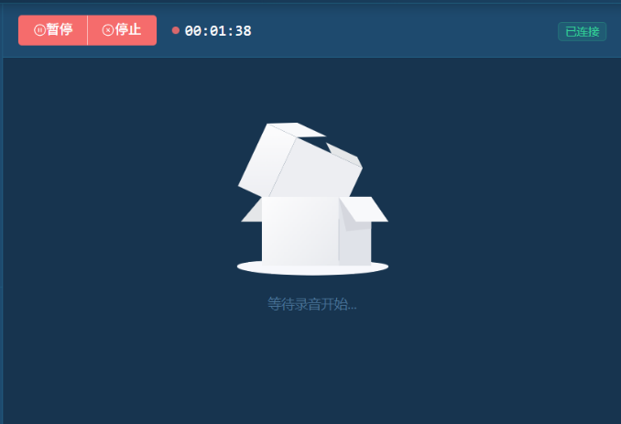
图3
11、开会界面和会议信息的人员显示不是联动的，新建会议的时候是关博文、尹港港，进入会议界面之后是张三、李四、王五。
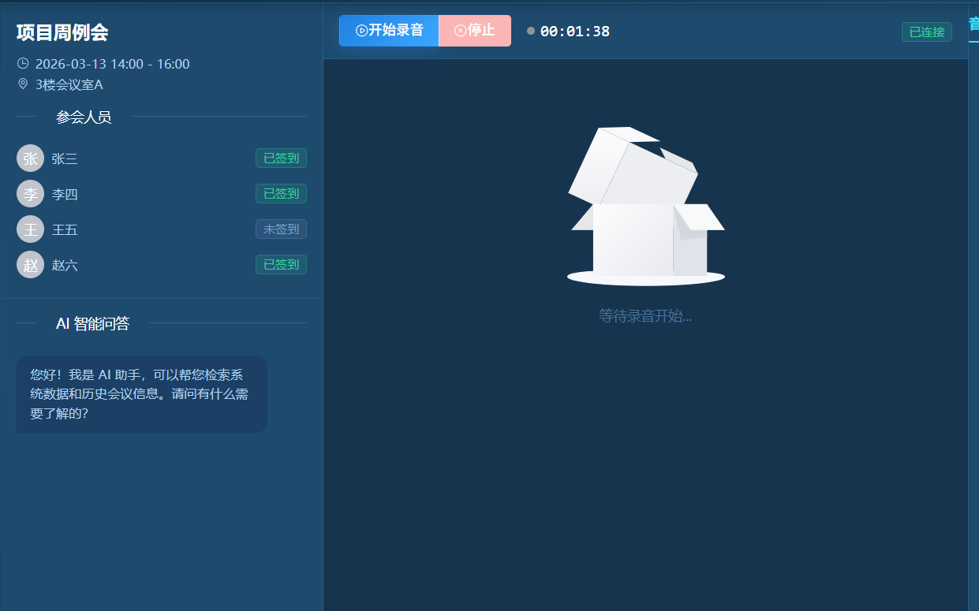
图4
12、各种提示的位置需要再确定，不能只是右上角的小铃铛。
13、点击查看会议详细信息，包括会议议题、参会人员、目前为止的签到情况，会议参与人可以查看会议材料，提前下载也可以在会上在线查看。详细信息界面有一个按钮叫“进入会议”，如果是会议发起人，此按钮为“开始会议”，点击后，这个会议状态变为正在进行。
14、“待办事项”界面，应该包括待签到、待审签以及逾期未签到和审签等，点击进入后显示会议。
15、冲突提示，由另一个系统接入该人员的其他事项，在新建会议选择该人员时，会提示该人员在这个时间段有任务，不可选，目前没有接入另一个系统的数据，模拟一下前端即可，也就是设置一个人员，它每天18.00-20.00都有其他任务，当我选择这个人在该时间段参会时，记得提示。
16、有会议管理界面右上角的“新建会议”按钮就足够了，不需要单独的“新建会议”界面了，删除左边导航栏的“新建会议”按钮。
17、虽然可以生成签到表，但是没有办法修改签到表——修改签到表不能是代码的形式，应该是修改签到表表格里的东西，或者新增一行等等。
18、进入会议端需要输入会议号，但是新建完会议之后没有产生会议号
19、会议端进入会议之后不是显示所有人的姓名。逻辑是这样的：在新建会议时增加一个座位排布功能，选择特定会议室时，可以通过俯视图及拖拉拽的形式排布人员座位，而我本机的会议端模拟会议室的某个特定位置，当我通过会议号进入会议端时，自动显示这个位置所安排的人的姓名，而且是放大显示，保证用的配色是醒目的——会议端进入后加一个返回键；在选择会议端之后，选择座位号时，右侧显示会议室俯视图作为参考；会议室俯视图应该加大屏幕的位置，以确定方位；进入会议之后显示的字不清楚，应该用深色背景，酷炫一点，字的颜色由你来确定，保证能看清楚，人的名字再大一点
20、纪要生成后会点击“保存”会显示保存失败？debug

1、点击签到表上方编辑按钮后没反应，需要debug
2、结束会议，纪要生成后会点击“保存”会显示保存失败？debug——会议纪要的电子审签界面，只有拟稿和审签两个，拟稿：管理员在管理端签字；审签：其他与会人员在会议端做电子审签，管理端跟踪进度；请在后端做好关联。会议端可以直接签名，不需要登陆系统。会议端审签完毕后可以退出会议，管理端等所有人签署完毕后形成闭环，会议状态变成已结束。——会议端目前无法审签，请做出修改 ；管理端应该在会议纪要增加“发布”功能，只有 在发布成功之后才可以开始审签；发布之后，会议纪要不可修改，若会议端选择驳回修改，则在管理端可继续修改、发布。——会议端的电子审签状态一直是“管理员尚未发布会议纪要，发布后才可以进行审签。”，应该在会议纪要发布后修改状态，改成可审签状态，开始签字或驳回，继续由管理端进行修改。另外，管理端的审签状态跟踪被改没了，继续给我加回来——会议端虽然可以显示纪要内容，但是无法审签，需要增加审签功能。
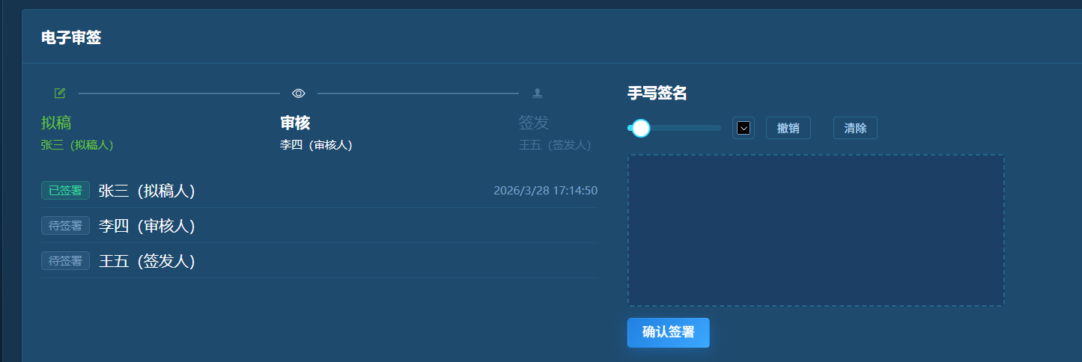
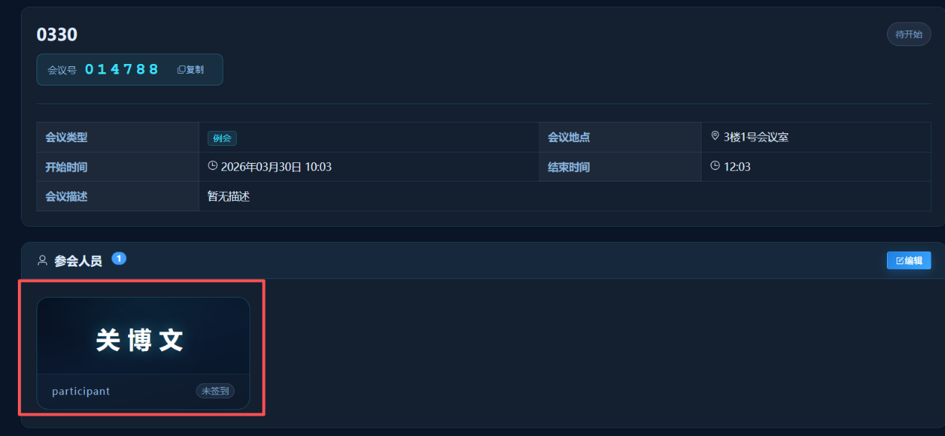
3、会议端开始会议后应该是本人签到，也就是开始会议前屏幕上显示的人的姓名，而不是可以为所有人签到
4、会议端还需要增加一个会议纪要签署功能，Tab页名字叫做“电子审签”——会议端在会议结束后才可以进行电子审签，电子审签界面应该会显示会议纪要内容；
5、会议开始后，去掉“音字对照”、“智能校验”，在这个界面中，点击开始录音后，在下方显示文字内容，在这里只需要前端展示，不需要真正识别和转写语音，读取我本地文件夹E:\event-intelligent\frontend下的“会议记录.txt”，按照逐字显示的形式输出到下方窗口；对输出过的行，支持直接编辑文字进行修改。——会议记录界面，在文字输出时，进度条会自动向下，较难选中文字，修改为挪动进度条之后，进度条就不跟随文字输出；当再次将进度条拉到最下面，进度条再跟随文字输出向下挪。——管理端的会议纪要功能给改没了
6、在第五条的会议记录界面右侧有一栏叫“分类标注”，请你帮我重新设计这个功能，实现可以在会议进程中，手动对会议记录进行标记，如分类标注关键讨论点、待办事项、决议事项等——会议记录界面，分类标注开关不够显眼；目前分类标注支持选中一整行，需要增加“选中某一段文字进行标注”的功能。
7、会议材料上传后，在会议开始后就不显示了，解决这个问题，保证不管是管理端还是会议端，都可以在线查看或者下载会议材料
8、会议管理主界面的已结束、进行中数量统计应该是统计所有的会议，而不是当前页的数量

